RetailSmart: Diseño de Arquitectura End-to-End y Capa de Ingesta/Storage

Bryan Guerra Suarez, Juan Carlo Vasquez, Anyela Rosado y Rodrigo Rodriguez
Maestría en Ciencia de Datos e Inteligencia Artificial, Universidad de Ingeniería y Tecnología (UTEC)
24 de octubre de 2026

Resumen
Este documento presenta el diseño de la arquitectura de datos end-to-end de RetailSmart Global, una cadena minorista con más de nueve millones de clientes, inventario fragmentado entre canales físicos y digitales y doce unidades de negocio que no comparten información. Define la estrategia de integración de tres fuentes heterogéneas (thelook, Olist y UCI Online Retail) mediante dimensiones conformadas y claves sustitutas, el diagrama de arquitectura de punta a punta con sus cuatro capas, y la selección de los mecanismos de ingesta y de los motores de almacenamiento. La plataforma adopta un Lakehouse de tres zonas (Landing, Universal y Smart) sobre almacenamiento de objetos y tablas Apache Iceberg, con ingesta híbrida, procesamiento por lotes con Apache Spark y en streaming con Apache Beam, y una capa de exposición formada por una API REST y un panel web. Se documentan además los supuestos de modelado y el tratamiento de la calidad de los datos.
Palabras clave: Lakehouse, Apache Iceberg, integración de datos, ingesta híbrida, comercio minorista

RetailSmart: Diseño de Arquitectura End-to-End y Capa de Ingesta/Storage
RetailSmart opera tiendas físicas y comercio electrónico para más de nueve millones de clientes activos distribuidos en ocho regiones logísticas. El crecimiento de los últimos años superó la capacidad de su plataforma de datos: el inventario se reparte entre canales sin una vista común, el procesamiento de pedidos se congestiona en temporadas altas como Black Friday y Cyber Monday, y doce unidades de negocio gestionan sus propios datos de clientes sin compartirlos. La red de almacenes, aunque extensa, no se conecta de forma eficiente con la decisión de compra, de modo que la compañía depende de envíos costosos de última milla.
En 2025 se aprobó la iniciativa Unifica-Retail, que dio origen a la plataforma centralizada Lumina Retail. Este documento define la arquitectura de datos que la sostiene: de dónde provienen los datos, cómo se capturan y almacenan, cómo se procesan y cómo se exponen a las aplicaciones. La Tabla 1 resume los problemas de partida y el dato que permite resolver cada uno.
Tabla 1
Problemas de negocio y datos que los resuelven
Desafío actual | Efecto en el negocio | Dato que lo resuelve
Inventario fragmentado entre tiendas y comercio electrónico | Envíos costosos de última milla | Existencias por tienda y centro de distribución
Congestión en temporadas altas (Black Friday, Cyber Monday) | Retrasos en el procesamiento de pedidos | Clics y pedidos en tiempo real
Desajuste demográfico y digital | Existencias insuficientes en zonas urbanas para la compra móvil | Ventas por canal, edad y región
Doce unidades de negocio sin intercambio de datos | Decisiones aisladas y recursos duplicados | Modelo conformado de clientes y productos
Red de almacenes subutilizada | Entregas lentas y costosas | Tiempos y costos de entrega por región
Nota. Basada en la descripción del caso.
El objetivo de negocio es reducir el costo operativo por pedido y acortar el tiempo de entrega mediante una única plataforma de datos que compartan las doce unidades de negocio. Esto exige atender, con una misma arquitectura, decisiones de baja latencia, planificación por lotes, análisis operativo y mantenimiento predictivo, que son las cuatro verticales que se describen a continuación. Este documento define qué se construye y cómo se integran los datos; la justificación del stack, el análisis de escalabilidad, la estimación de costos y el plan de recuperación se desarrollan en el Documento de Sustentación Técnica, Económica y de Resiliencia.

Alcance y verticales de negocio
La plataforma debe sostener cuatro verticales con requisitos de procesamiento distintos (Tabla 2). Se construyen de punta a punta las decisiones en tiempo real y los informes operativos; la planificación de inventario y el mantenimiento proactivo quedan diseñados, con sus datos de entrada disponibles en la plataforma.
Tabla 2
Verticales de negocio, ruta de datos y alcance
Vertical | Procesamiento | Ruta de datos | Alcance
Decisiones en tiempo real | Streaming, baja latencia | Pub/Sub, Dataflow (Beam, ventanas fijas), BigQuery y API | Se construye
Planes diarios de inventario | Batch y predictivo | Zonas Universal y Smart en Iceberg, Spark y tabla de plan diario | Solo diseño
Informes operativos (OLAP) | Analítico | Esquema en estrella en Smart, BigQuery y tablero | Se construye
Mantenimiento proactivo | Predictivo | Tópico de telemetría de frío, alertas por ventana y modelo de mantenimiento | Solo diseño

Integración multifuente

Fuentes y roles
Los tres conjuntos de datos disponibles no comparten llaves entre sí, de modo que la integración se resuelve con un modelo conformado y no mediante identificadores de cliente compartidos. Cada fuente representa un papel distinto dentro de RetailSmart (Tabla 3). thelook, un conjunto de datos de un comercio electrónico ficticio de ropa publicado por Google (Google, s. f.), aporta el canal web, los clics de navegación y los centros de distribución. Olist reúne cerca de cien mil pedidos realizados entre 2016 y 2018 en mercados en línea de Brasil (Olist, s. f.) y aporta la logística de última milla, los pagos y la geolocalización. UCI Online Retail contiene las transacciones de un comercio en línea con sede en el Reino Unido que vende regalos y entre cuyos clientes hay muchos mayoristas (Chen, 2015); en este modelo ocupa el lugar de la tienda física.
Tabla 3
Fuentes de datos y su papel en RetailSmart
Fuente | Papel en RetailSmart | Tablas o campos clave | Modo
thelook_ecommerce | Canal web, clics y centros de distribución | users, orders, order_items, products, inventory_items, distribution_centers, events | Batch y reproducción en streaming
Olist | Logística y última milla | orders, order_items, order_payments, order_reviews, sellers, geolocation | Batch
UCI Online Retail | Venta mayorista en línea, usada como sustituto de la tienda física | InvoiceNo, StockCode, Quantity, InvoiceDate, UnitPrice, CustomerID, Country | Batch
Sensores y GPS | Telemetría de tienda, de repartidores y de cámaras frigoríficas | Eventos en formato JSON | Solo diseño

El volumen de origen es de unos 3,4 millones de filas en thelook (2,4 millones en la tabla de eventos), cerca de 1,55 millones en Olist (un millón en geolocalización) y 541.909 líneas en UCI.

Dimensiones conformadas
El cruce se realiza por producto, geografía, fecha y canal, y no por persona. Cinco dimensiones sostienen el modelo. dim_producto mantiene una fila por producto y fuente, agrupada en unidades de negocio (Moda, Hogar, Electrónica, entre otras): las categorías de Olist se asignan mediante reglas sobre su nombre, thelook, que vende ropa, se agrupa en Moda y accesorios, y UCI, por la naturaleza de su catálogo, en Hogar y decoración.
dim_geo tiene como grano el país y, para Brasil, el estado, con los nombres normalizados entre fuentes. Las ocho regiones logísticas no figuran en los datos y se definen en el modelo: las cinco grandes regiones de Brasil del Instituto Brasileiro de Geografia e Estatística (IBGE, 2024), Norteamérica, Europa y Asia-Pacífico y resto del mundo. Las ubicaciones sin dato utilizable quedan en una región técnica denominada Sin asignar.
dim_cliente construye una clave sustituta con un hash de la fuente y el identificador de origen; en Olist se identifica a la persona y no al pedido. El correo electrónico se almacena como hash y no se conservan nombres ni direcciones. dim_fecha es un calendario diario y dim_canal distingue el canal de venta: web, marketplace y tienda mayorista.

Streaming simulado y supuestos
Los eventos de navegación de thelook se reproducen hacia el bus de mensajes con marcas de tiempo del presente, lo que permite exhibir el comportamiento de un flujo continuo con datos reales de uso. La tabla original no registra el país de cada evento, por lo que el productor lo toma del usuario asociado y, en consecuencia, solo se reproducen los eventos con usuario identificado. Los sensores de tienda, el seguimiento de repartidores y la telemetría de frío se describen en el diseño, pero no se simulan. La integración descansa en los siguientes supuestos:
- Los clientes no se cruzan entre conjuntos de datos: cada fuente aporta los suyos con una clave de cliente distinta. En UCI, cerca de una cuarta parte de las líneas no identifica al cliente y se conserva con la clave nula.
- El cruce es por producto, geografía, fecha y canal, no por persona.
- El volumen de los conjuntos llega a unos pocos millones de filas; la escala de nueve millones de clientes se estima por extrapolación, con los supuestos declarados en el documento de sustentación.
- Los montos se conservan en la moneda de origen (BRL en Olist, GBP en UCI y USD en thelook) sin conversión; consolidarlos exige una tabla de tipos de cambio.
- Las ocho regiones logísticas no figuran en los datos y se definen en el modelo.
- UCI es venta mayorista en línea y se usa como sustituto de la tienda física.

Arquitectura propuesta

Vista conceptual
La arquitectura se organiza en cuatro capas (ingesta, cómputo, almacenamiento y exposición) y un plano transversal de gobierno, calidad y seguridad (Figura 1). El cómputo lee y escribe en cada zona de almacenamiento, y la zona Smart alimenta a la API y al panel. El componente con borde punteado se diseña sin construirse.
Figura 1
Arquitectura conceptual de cuatro capas con gobierno transversal
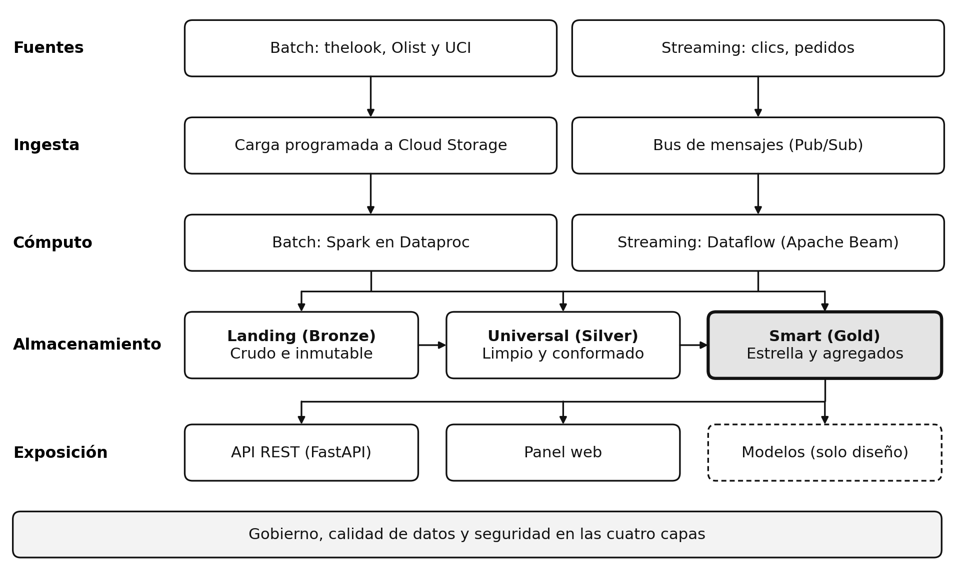

Vista tecnológica
La implementación de referencia utiliza servicios de Google Cloud, y cada componente tiene un equivalente de código abierto para producción (Figura 2). Apache Spark, Apache Iceberg, Apache Beam y FastAPI ya son abiertos. Los servicios gestionados que no lo son, como Pub/Sub, BigQuery y Cloud Run, tienen su contraparte en Apache Kafka, ClickHouse o Trino y Kubernetes. Esta correspondencia permite trasladar el diseño a otro proveedor o a infraestructura propia sin reescribir la lógica de transformación.
Figura 2
Arquitectura tecnológica y equivalentes de código abierto
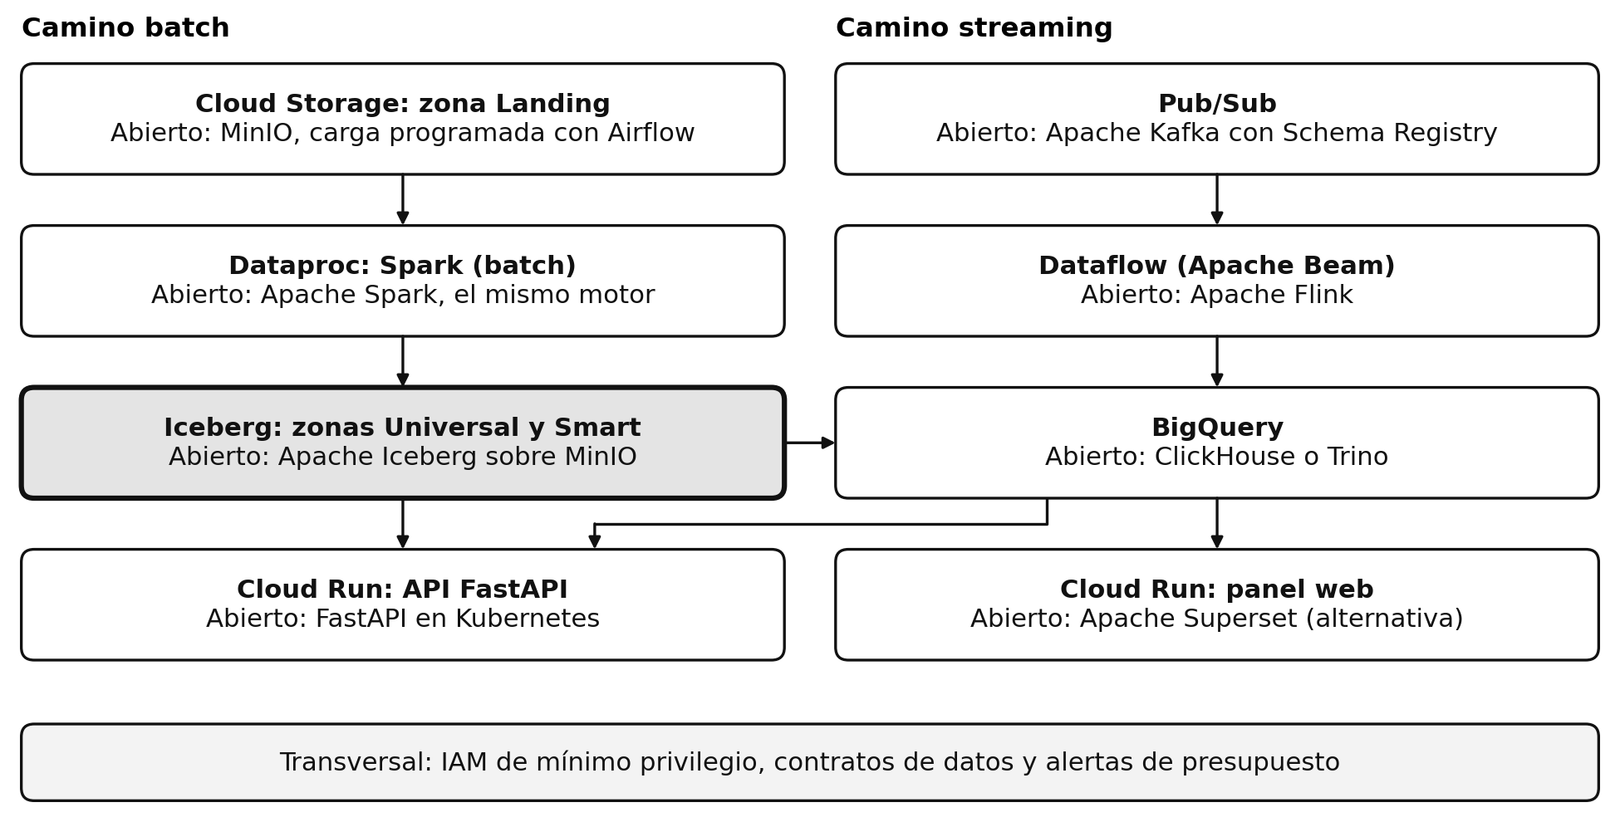
Nota. La primera línea de cada recuadro indica el servicio de la implementación de referencia y la segunda, su equivalente de código abierto.

Ingesta y almacenamiento

Ingesta
La ingesta es híbrida (Tabla 4). Los eventos de alta frecuencia, como los clics y los pedidos, entran por un bus de mensajes con un tópico por tipo de evento; los históricos de ventas e inventario se cargan por lotes desde archivos. Para los cambios del ERP, el diseño prevé captura de cambios con Debezium sobre Kafka Connect.
Tabla 4
Mecanismos de ingesta
Tipo | Fuentes | Implementación | Equivalente abierto
Streaming | Clics y pedidos; en el diseño, sensores, telemetría de frío y GPS | Productor Python y Pub/Sub | Apache Kafka con Schema Registry
Batch | Olist, UCI y exportaciones de thelook | Carga de archivos a Cloud Storage | Airflow y MinIO
Batch con captura de cambios | Inventario del ERP | Solo diseño | Debezium sobre Kafka Connect

Zonas de almacenamiento
Los datos se organizan en tres zonas, que corresponden a los niveles Bronze, Silver y Gold de la arquitectura de medallón (Tabla 5). Landing conserva el dato tal como llega, sin transformarlo ni borrarlo. Universal contiene los datos limpios, tipados y sin duplicados por fuente y dominio, con una tabla de cuarentena por entidad. Smart aloja el esquema en estrella destinado al consumo.
Tabla 5
Zonas de almacenamiento del Lakehouse
Zona | Equivalente | Contenido | Formato | Regla
Landing | Bronze | Datos crudos tal como llegan, con metadatos de carga | Formato original (CSV, JSON, Avro) | Inmutable: no se transforma ni se borra
Universal | Silver | Datos limpios, tipados y sin duplicados por fuente y dominio, con tabla de cuarentena y columnas _fuente y _cargado_en | Parquet en tablas Iceberg | Se corrige aquí; se aplican reglas de calidad
Smart | Gold | Esquema en estrella: tabla de hechos de ventas y dimensiones conformadas | Tablas Iceberg y BigQuery | Optimizado para consumo

Las tablas siguen la convención <catálogo>.<zona>.<capa>_<dominio>_<entidad>_v<major>; por ejemplo, retailsmart.smart.gold_comercial_fact_ventas_v1. Landing se organiza por fuente (landing/<fuente>/) y las tablas Iceberg de Universal y Smart residen bajo un almacén común gestionado por un catálogo de tipo Hadoop. En producción conviene sustituirlo por un catálogo gestionado (REST o metastore), necesario para soportar escrituras concurrentes sobre almacenamiento de objetos.

Elección del Lakehouse
Se adopta un Lakehouse, y no un almacén de datos ni un lago de datos puro, por razones de costo, flexibilidad y gobierno. Un almacén tradicional exige un esquema rígido y una infraestructura fija costosa, y no es adecuado para datos crudos como los clics o la telemetría. Un lago puro es barato y flexible, pero sin transacciones ni control de esquema tiende a convertirse en un repositorio difícil de gobernar. El Lakehouse atiende ambos extremos al añadir transacciones ACID, control de esquema y consulta SQL directamente sobre archivos en almacenamiento de objetos (Armbrust et al., 2021). Apache Iceberg aporta esas capacidades mediante metadatos de tabla e instantáneas, y permite consultar versiones anteriores de una tabla. Para las doce unidades de negocio, cada dominio publica sus tablas Smart como producto de datos con contrato, sin multiplicar la plataforma común.

Modelo analítico
La zona Smart contiene una tabla de hechos de ventas, con una fila por línea de venta de cada fuente, y cinco dimensiones conformadas (Tabla 6). Las claves sustitutas son hashes de la fuente y el identificador de origen: se mantienen estables entre cargas y no dependen de secuencias.
Tabla 6
Tablas del modelo analítico en la zona Smart
Tabla | Grano | Clave | Observaciones
fact_ventas | Línea de venta por fuente | fuente, id_pedido, id_linea | Cantidad, monto, costo de envío (solo Olist), moneda, estado y marca de fechas inconsistentes
dim_producto | Producto por fuente | producto_sk | Unidad de negocio y categoría de origen
dim_cliente | Cliente por fuente | cliente_sk | Correo como hash; sin nombres ni direcciones
dim_geo | País y, en Brasil, estado | geo_sk | Región logística
dim_fecha | Día | fecha_sk (aaaammdd) | Calendario de 2009 a 2027
dim_canal | Fuente | canal_sk | Web, marketplace y tienda mayorista

Dos reglas gobiernan el modelo: los montos se conservan en la moneda de origen y no se suman entre fuentes sin un tipo de cambio, y las cancelaciones de UCI se mantienen como líneas con cantidad y monto negativos.

Almacenamiento según la latencia
Cada necesidad de latencia se atiende con el motor adecuado. El histórico y los reprocesos residen en Cloud Storage con Iceberg; los informes OLAP y los agregados de streaming, en BigQuery; y el estado de baja latencia, como el stock o el tiempo estimado de entrega, quedaría en Redis o Bigtable, componentes que solo se diseñan.

Cómputo y exposición

Cómputo
El procesamiento por lotes se ejecuta con Apache Spark sobre Dataproc: limpia los datos, conforma las dimensiones y construye la estrella, de Landing a Universal y de Universal a Smart. El procesamiento en streaming usa Apache Beam sobre Dataflow, que agrupa clics y pedidos por país y producto en ventanas fijas de tiempo. El uso de ventanas convierte un flujo sin fin en agregados finitos y consultables, con una latencia igual al ancho de la ventana más el retraso de escritura. En producción, el equivalente abierto del motor de streaming es Apache Flink.

Exposición
Los datos procesados se exponen mediante una API REST escrita con FastAPI y desplegada en Cloud Run, documentada con OpenAPI y versionada bajo el prefijo /v1 (Tabla 7). La API consulta BigQuery con sentencias parametrizadas, usa una cuenta de servicio de solo lectura, exige autenticación y limita el número de instancias para acotar el costo. Un panel web servido por la propia API consume esos mismos endpoints y muestra los eventos por tipo, los productos más vistos y las ventas por región; un tablero externo, como Looker Studio o Apache Superset, es una alternativa que consulta BigQuery directamente. Un contrato de datos en formato YAML (Apéndice A) fija el esquema que reciben los consumidores, de modo que un cambio incompatible se detecte antes de publicarse.
Tabla 7
Endpoints de la API
Endpoint | Respuesta
GET / | Panel web
GET /v1/salud | Estado del servicio
GET /v1/ventas/resumen?region=&moneda= | Líneas y monto de venta por región y moneda
GET /v1/ventas/por-unidad?moneda=&limite= | Líneas y monto por unidad de negocio y moneda
GET /v1/tiempo-real/eventos?minutos=&pais= | Eventos por tipo en los últimos minutos (de 1 a 1.440)
GET /v1/tiempo-real/productos-top?minutos=&pais=&limite= | Productos más vistos, con nombre y unidad de negocio

Gobierno, calidad y seguridad

Gobierno
Para que las doce unidades compartan datos sin perder el control, cada tabla Smart se publica como producto de datos con propietario, contrato, compromisos de servicio y pruebas de calidad. El catálogo, previsto sobre Knowledge Catalog (antes Dataplex), registra el nombre, el dueño, la clasificación y la frescura de cada tabla; el glosario de negocio y las etiquetas permiten buscar los datos por su significado, y el linaje se documenta de la fuente al consumidor en términos de negocio. Cada capa se libera con una lista de verificación: esquema versionado, pruebas de calidad, linaje, particionado, permisos y estimación del costo mensual. El contrato de la tabla de hechos (Apéndice A) declara el esquema, los compromisos de servicio (frescura a las 08:00 del día siguiente, completitud del 99,5 % y disponibilidad del 99,9 %), las pruebas de calidad y la política de cambios.

Calidad de los datos
La zona Universal aplica tres tratamientos. Los registros inutilizables, como los de identificadores o fechas nulos, importes negativos o en cero, coordenadas fuera de rango o estados fuera de catálogo, van a una tabla de cuarentena con el motivo del rechazo. Los duplicados se eliminan por clave de negocio. Los registros utilizables que presentan un atributo dudoso se conservan y se marcan: las líneas de thelook con secuencias de fechas imposibles llevan la columna fechas_inconsistentes, y las cancelaciones de UCI se conservan con es_cancelacion. Rechazar esos registros eliminaría ventas reales del modelo, por lo que el criterio es descartar solo lo que impide usar el dato.

Seguridad
Se aplica el principio de mínimo privilegio: roles acotados por servicio y permisos limitados al bucket y al conjunto de datos de cada zona; en producción, una cuenta de servicio por componente. El bucket de Cloud Storage usa acceso uniforme y bloquea el acceso público, los datos se cifran en reposo y en tránsito, y en Smart el correo del cliente se almacena como hash, sin nombres ni direcciones. Las alertas de presupuesto del proyecto controlan el gasto.

Supuestos, dependencias y límites
El alcance se limita a una arquitectura mínima que recorre las cuatro capas de punta a punta; el resto queda documentado como diseño de producción (Tabla 8).
Tabla 8
Alcance por capa de la arquitectura
Capa | Se implementa | Solo se diseña (producción)
Ingesta streaming | Productor Python y Pub/Sub | Kafka con Schema Registry, particiones y replicación
Ingesta batch | Carga de archivos a Cloud Storage | Captura de cambios con Debezium desde el ERP
Cómputo | Spark en Dataproc y Dataflow (Beam) | Flink y autoescalado en Kubernetes
Almacenamiento | Cloud Storage con Iceberg (tres zonas) y BigQuery | Réplica multirregión
Exposición | API y panel en Cloud Run | Redis o Bigtable, Trino y ClickHouse
Analítica avanzada | No se implementa | Modelos de inventario y mantenimiento predictivo con MLflow
Calidad y gobierno | Reglas de calidad con cuarentena y contrato YAML | Catálogo completo, linaje automático y políticas como código

El diseño depende del acceso al conjunto público thelook_ecommerce en BigQuery, de la descarga de los conjuntos de Olist y UCI, y de un proyecto de Google Cloud con créditos y alertas de presupuesto activas. Los volúmenes de producción se estiman por extrapolación y no se ejecutan, y no se generan datos de sensores ni de GPS.
Quedan fuera del alcance las aplicaciones de cliente y los sensores físicos, que corresponden a la solicitud de propuesta del front-end, los drones y lockers, los pagos unificados y la conversión entre monedas. El contrato de datos es una especificación: sus reglas y compromisos de servicio no se validan de forma automática, y automatizarlos en un flujo de integración continua es una evolución prevista.

Referencias
Armbrust, M., Ghodsi, A., Xin, R. y Zaharia, M. (2021). Lakehouse: A new generation of open platforms that unify data warehousing and advanced analytics. En Proceedings of the 11th Annual Conference on Innovative Data Systems Research (CIDR ’21). https://www.cidrdb.org/cidr2021/papers/cidr2021_paper17.pdf
Chen, D. (2015). Online retail [Conjunto de datos]. UCI Machine Learning Repository. https://doi.org/10.24432/C5BW33
Google. (s. f.). thelook_ecommerce [Conjunto de datos]. BigQuery public datasets. https://console.cloud.google.com/marketplace/product/bigquery-public-data/thelook-ecommerce
Instituto Brasileiro de Geografia e Estatística. (2024). Grandes regiões [Quadro geográfico de referência]. https://www.ibge.gov.br/apps/quadrogeografico/pdf/qg_2024_010_GrandReg.pdf
Olist. (s. f.). Brazilian e-commerce public dataset by Olist [Conjunto de datos]. Kaggle. https://www.kaggle.com/datasets/olistbr/brazilian-ecommerce

Apéndice A
Contrato de datos de la tabla de hechos
data_product: gold_comercial_fact_ventas
domain: comercial
owner: por definir
version: 1.0.0
grain: una línea de venta por fuente
schema:
- { name: fuente, type: string, nullable: false }
- { name: id_pedido, type: string, nullable: false }
- { name: fecha_sk, type: int, nullable: false }
- { name: producto_sk, type: bigint, nullable: false }
- { name: cliente_sk, type: bigint, nullable: true }
- { name: geo_sk, type: bigint, nullable: false }
- { name: canal_sk, type: int, nullable: false }
- { name: cantidad, type: int, nullable: false }
- { name: monto, type: double, nullable: false }
- { name: moneda, type: string, nullable: false }
slos:
freshness: "T+1d 08:00"
completeness: ">= 99.5%"
availability: ">= 99.9%"
quality_tests:
- not_null: [fuente, id_pedido, fecha_sk, producto_sk, geo_sk, canal_sk, moneda]
- accepted_values: { column: moneda, values: [BRL, GBP, USD] }
- relationships: { producto_sk: dim_producto, geo_sk: dim_geo, fecha_sk: dim_fecha, canal_sk: dim_canal }
security:
classification: "Interno"
breaking_changes:
policy: "minor=compatible, major=incompatible; notificar antes de publicar"

